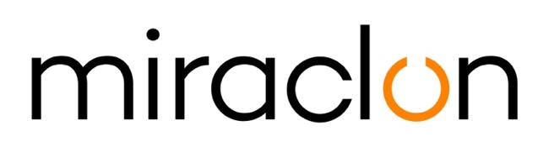

Comunicado de prensa

Contacto para medios de comunicación:
Miraclon: Elni Van Rensburg - +1 830 317 0950 – elni.vanrensburg@miraclon.com
AD Communications: Imogen Woods – +44 (0) 1372 464 470 – iwoods@adcomms.co.uk

29 de octubre de 2020

Dion Label ve una mejora en la producción con la inversión en la solución KODAK FLEXCEL NX Ultra

Dion Label ha experimentado un cambio en su proceso de impresión desde que se convirtió en cliente de Miraclon e instaló una solución KODAK FLEXCEL NX Ultra en junio. La impresora de etiquetas y envases flexibles con sede en Westfield (Massachusetts) está ahora en condiciones de crear productos con mucha más consistencia y al mismo tiempo ofrecer una mayor calidad de impresión.

Brent Berthiaume, director de preimpresión de Dion Label, afirma que: “Las marcas, especialmente las farmacéuticas, están introduciendo diseños más complejos que exigen un registro más estricto y tolerancias de color. Lograr esto de una forma consistente requería demasiado esfuerzo, por lo que necesitábamos actualizar nuestro equipo. La calidad alcanzada con la solución de planchas KODAK FLEXCEL NX había estado en nuestro radar durante algún tiempo, pero queríamos una solución sin disolventes. Tan pronto como la solución acuosa FLEXCEL NX Ultra estuvo disponible, rápidamente hicimos el cambio de nuestro sistema térmico”.

La pandemia de la Covid-19 retrasó la instalación, pero a finales de junio, el nuevo sistema estaba en funcionamiento.

Brent continúa: “Desde la instalación de la solución FLEXCEL NX Ultra, el cambio en el rendimiento de la prensa ha sido radical. La calidad y la consistencia del color que ahora logramos permite un rendimiento mucho mayor, a la vez que se consiguen registros más ajustados junto con una ganancia de puntos significativamente menor en comparación con nuestro sistema anterior. Esto casi ha eliminado la necesidad de planchas de repuesto en tiradas más largas. Además, ahora manejamos las planchas de forma consistente en una pantalla de línea superior de 175+lpi, proporcionando a nuestros clientes un producto de la más alta calidad. Esta pantalla de líneas coincide con nuestras prensas digitales, y nos proporciona una transición perfecta entre los dos entornos”.

Brent concluye: “Cambiar completamente nuestro sistema de fabricación de planchas, que había estado en funcionamiento durante más de 15 años, era un riesgo significativo. El sistema KODAK FLEXCEL NX Ultra ya está demostrando que no solo era un riesgo que valía la pena correr, sino que era necesario”.

FIN

Acerca de Miraclon
Durante la última década, las KODAK FLEXCEL Solutions han ayudado a transformar la impresión flexográfica. Creadas por Miraclon, KODAK FLEXCEL Solutions, que incluye los sistemas líderes del mercado FLEXCEL NX y FLEXCEL NX Ultra System, ofrecen al cliente mayor calidad, eficiencia de costes mejorada, aumento de la productividad y los mejores resultados de su clase. Con un enfoque pionero en la ciencia de procesamiento de imágenes, la innovación y la colaboración con clientes y socios del sector, Miraclon se compromete con el futuro de la impresión flexo y está posicionada para liderar el cambio.

Para obtener más información, visite www.miraclon.com. Síganos en twitter @kodakflexcel y conecte con nosotros en LinkedIn; Miraclon Corporation.

